Денисова Е. В.
Сегодня 21 мая 2020.

Всем здравствуйте и продолжаем учиться.
Напоминаю, что внимательно читаем задание и четко его выполняем и ОТПРАВЛЯЕМ работы на этот адрес: elenadenisova.68@mail.ru

6 в класс
Повторение. Параграф 10. Номер 311, 312. Самое главное в задании вычислить удобным способом, будьте внимательны при раскрытии скобок, вспомните о свойствах сложения и вычитания, они прописаны в параграфе.
Решаем, читаем параграф (если забыли, как решать). Работы не сдаем.

9 в,к классы
Повторение. Графики функции. Ответить на вопросы, краткий ответ своими словами и решить задание на повторение.
1. Как называется равенство, содержащее неизвестные?
2. Что является графиком линейного уравнения ах+by=c?
3. Как называется график уравнения y=ax2+bx+c?
4. Что является графиком уравнения (х – а)2 + (у – b)2 = r2?
5. Где находится центр окружности x2 + у2 = r2?
6. Как называется график уравнения ху=12?
7. Как располагаются ветви гиперболы, параболы и от чего это зависит?

Построить графики функций:
- 3х + у = 6
9в класс. Работы сдают: Гусева, Щербаков, Букин, Аскарова, Бахрасова, Кулыгова, Костюнин, Крыжко, Герасин, Комарова.
9к класс. Работы сдают: Богонин, Грязев, Королев, Андронов, Красненков, Мигин, Анненков.

11а класс
База выполняет с 1 по 6 задание (с решением), профиль выполняет с 1 по 12 задание (с решением), если есть желание, то решить можете 13, 14 задание. При отправлении работы напишите мне, пожалуйста, кто точно будет сдавать ЕГЭ по математике (база, профиль). Удачи.

Вариант № 7
1. Задание
Тетрадь стоит 24 рубля. Сколько рублей заплатит покупатель за 60 тетрадей, если при покупке больше 50 тетрадей магазин делает скидку 10% от стоимости всей покупки?
2. Задание
На диаграмме показан средний балл участников из 10 стран в тестировании учащихся 8-го класса по математике в 2007 году (по 1000-балльной шкале). Среди указанных стран второе место принадлежит США. Определите, какое место занимает Швеция.

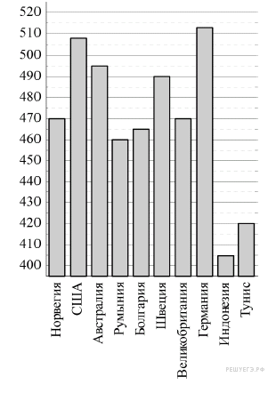

3. Задание
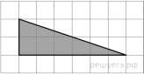
Найдите площадь треугольника, изображенного на клетчатой бумаге с размером клетки 1 см 1 см (см. рис.). Ответ дайте в квадратных сантиметрах.
4. Задание
На борту самолёта 12 кресел расположены рядом с запасными выходами и 18 — за перегородками, разделяющими салоны. Все эти места удобны для пассажира высокого роста. Остальные места неудобны. Пассажир В. высокого роста. Найдите вероятность того, что на регистрации при случайном выборе места пассажиру В. достанется удобное место, если всего в самолёте 300 мест.
5. Задание
Решите уравнение: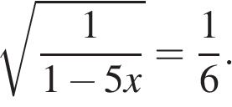
6. Задание
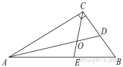Острый угол прямоугольного треугольника равен 32°. Найдите острый угол, образованный биссектрисами этого и прямого углов треугольника. Ответ дайте в градусах.
7. Задание
Прямая y = 3x + 1 является касательной к графику функции 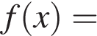 ax² + 2x + 3. Найдите a.
8. Задание
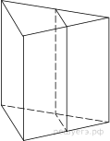Через среднюю линию основания треугольной призмы, проведена плоскость, параллельная боковому ребру. Найдите площадь боковой поверхности призмы, если площадь боковой поверхности отсеченной треугольной призмы равна 37.
9. Задание
Найдите значение выражения 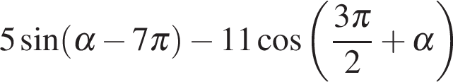, если

10. Задание
Груз массой 0,08 кг колеблется на пружине. Его скорость v меняется по закону 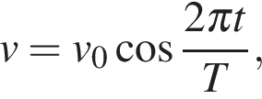 где — время с момента начала колебаний, T = 2 с — период колебаний, 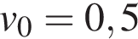 м/с. Кинетическая энергия E (в джоулях) груза вычисляется по формуле 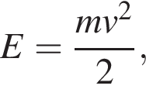 где m — масса груза в килограммах, v — скорость груза в м/с. Найдите кинетическую энергию груза через 1 секунду после начала колебаний. Ответ дайте в джоулях.
11. Задание
Один мастер может выполнить заказ за 12 часов, а другой — за 6 часов. За сколько часов выполнят заказ оба мастера, работая вместе?
12. Задание
Найдите точку максимума функции 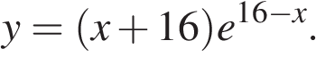
13. Задание
Решите уравнение 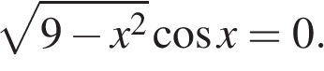
14. Задание
В параллелепипеде ABCDA₁B₁C₁D₁ точка F середина ребра AB, а точка E делит ребро DD₁ в отношении DE : ED₁ = 6 : 1. Через точки F и E проведена плоскость α, параллельная прямой AC и пересекающая диагональ B₁D в точке О.
а) Докажите, что плоскость α делит диагональ DB₁ в отношении DO : OB₁ = 2 : 3.
б) Найдите угол между плоскостью α и плоскостью (ABC), если дополнительно известно, что ABCDA₁B₁C₁D₁ — правильная четырехугольная призма, сторона основания которой равна 4, а высота равна 7.

